

*Gestión para la documentación de proceso de titulación.*

**Resumen del proyecto**

Lo que se busca realizar con este proyecto es optimizar el proceso de titulación, haciendo toda esta gestión de manera online, todo esto para conseguir agilizar el proceso que este conlleva.

Una de los principales beneficios de este proyecto es poder digitalizar el proceso de titulación, con lo que se busca disminuir considerablemente el gasto en materiales a la hora de tener que imprimir los documentos, ahorrando así alrededor de 7 documentos, de páginas variadas , en la cual se titulan cerca de 30 personas al año de Ingeniería Civil Informática, además habría que sumar la cantidad de documentos de las personas que también se titulan de Ingeniería Civil Industrial, los cuales son alrededor de 180.

Otro de los principales beneficios que conlleva la digitalización del proceso de titulación es poder agilizar este mismo, facilitando y aumentando la velocidad de comunicación e interacción entre las entidades involucradas, logrando así un aumento de la productividad, permitiendo tomar decisiones y llevarlas a cabo de manera más rápida, todo esto de una manera más segura y contando con respaldo de todos los datos de manera online.

**Digitalizar:** Llevar el contexto físico a digital.

**Agilizar:** Reducción de tiempo y mayor organización.

**Ahorrar:** Reducción de costos.

**Seguridad:** Protección de los proyectos vía digital.

**Equipo de Proyecto.**

* **Jefe de Proyecto: Felipe Ignacio Pinilla Ibarra**



**Integrantes:**

* **Nombre: Carlos Andres Romero Pino.**



* **Nombre: José Andres Fuentealba Cortes.**



* **Nombre: Fernando Javier Bustos Diaz. Nombre: Diego Andres Pinilla** **Ibarra.**



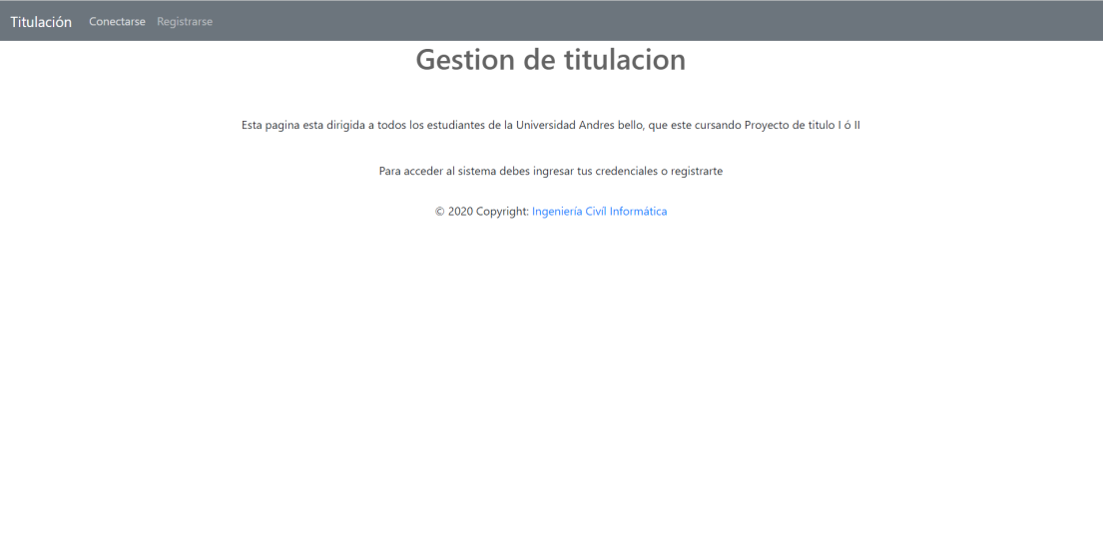**Foto de Proyecto.**